EXMO. SR. PRESIDENTE DA CÂMARA MUNICIPAL DE SUMARÉ,

Indico ao Exmo. Sr. Prefeito Municipal, e ele ao departamento competente, que seja realizado serviço de colocação de grade na boca de lobo na Rua João Argenton, nas proximidades do numeral 2031, no bairro Jardim Alvorada.
A indicação se fundamenta nas reivindicações recebidas por parte de munícipes, bem como por diligência realizada no local, e a respectiva constatação da ausência da grade, como podemos notar na foto abaixo.
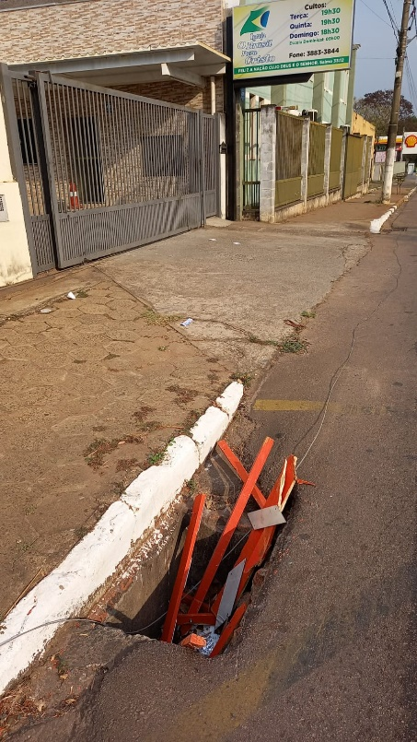
Certo da apreciação de Vossa Excelência, antecipo meus agradecimentos.

Sala das Sessões, 27 de agosto de 2021.

SILVIO C. COLTRO
VEREADOR
Partido Liberal – PL

